Національний технічний університет України
«Київський політехнічний інститут імені Ігоря Сікорського»
Факультет інформатики та обчислювальної техніки
Кафедра інформаційних систем та технологій

Лабораторна робота № 1
з дисципліни «Основи клієнтської розробки»
Тема: «Системи контролю версій. Git. Проєкт. Структура проєкту.»

Виконав:  студент групи ІА-44  Соляник Денис.  Дата здачі 12.02.2026  Захищено з балом ___________ | Перевірила:  ст. вик. кафедри ІСТ  Хмелюк Марина Сергіївна

Київ 2026

Мета: навчитись працювати з системою контролю версій Git. Створювати, запускати html-сторінки.
Завдання:
1) Встановити Git на комп’ютер. Створити каталог для проєкту. Ініціалізувати Git директорію у своєму проєкті (git init).
2) Створити 4 сторінки відповідно до обраної тематики з розширенням .html. Перша сторінка має назву - index.html. В вказати автора документа. Кожна сторінка повинна мати назву <title></title>. Кожна сторінка повинна мати заголовок <head></head>.
3) Додати створені сторінки під контроль Git на комп’ютері.
4) Зареєструватись на GitHub. Створити репозиторій. Завантажити проєкт на віддалений репозиторій (на GitHub).
Хід роботи:
Тема – Автомобілі
Було встановлено Git на Windows
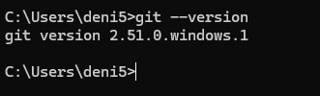

Також було виконано глобальні налаштування для Git
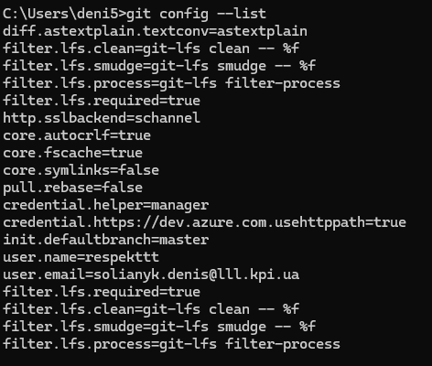
Ініціалізація проєкту
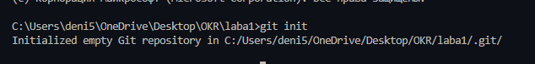
Створено 4 html сторінки за темою та виконано всі умови завдання:
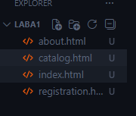
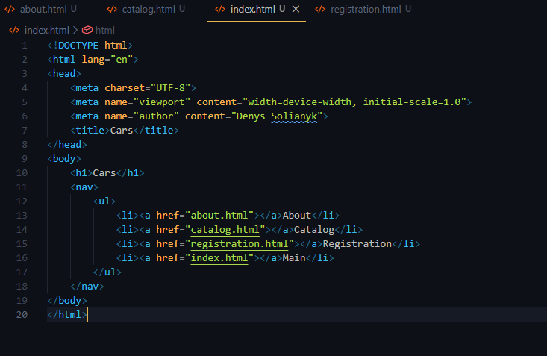
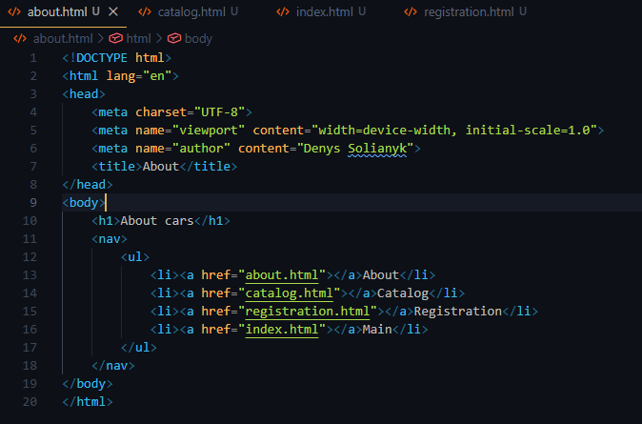

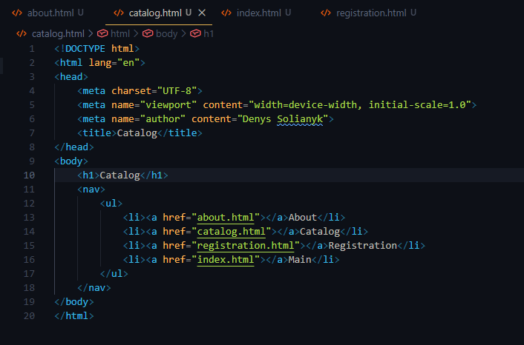
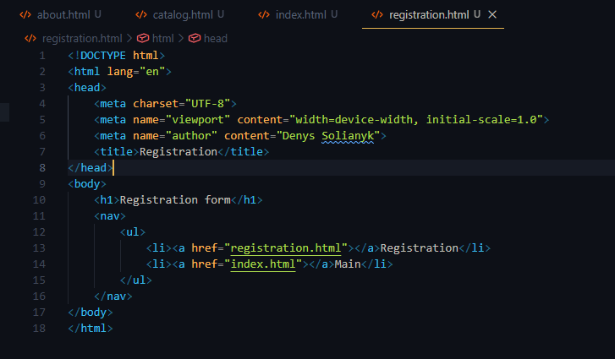

Створено GitHub та додано репозиторій:
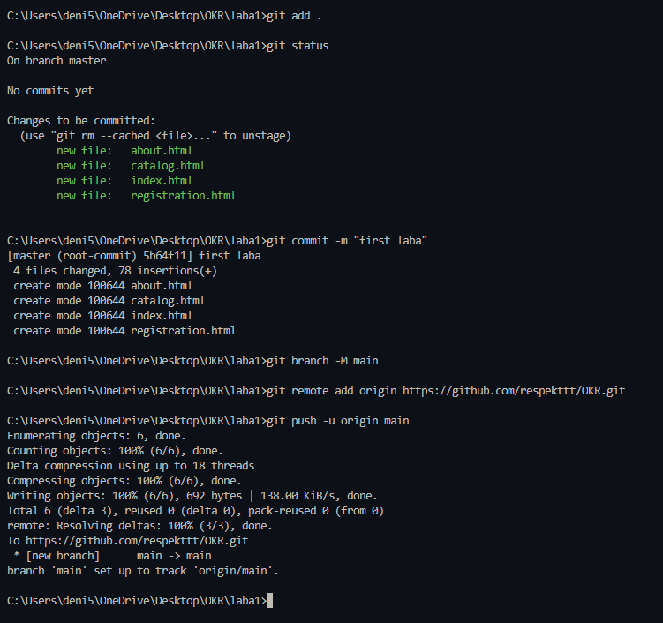
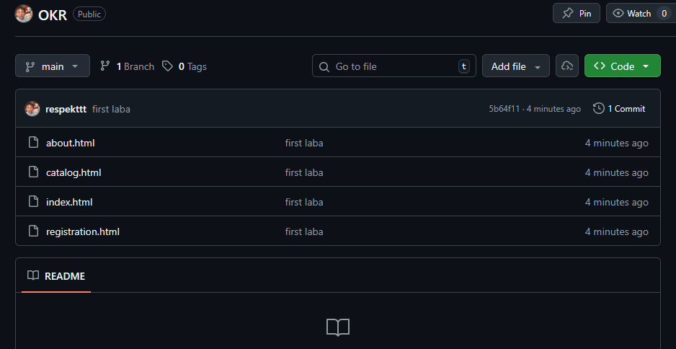
Висновок: Під час виконання лабораторної роботи я навчився працювати з системою Git та сервісом GitHub. Я успішно встановив Git на Windows, виконав глобальні налаштування користувача та ініціалізував проект у локальній папці. У межах завдання я створив чотири HTML-сторінки на тему «Автомобілі», де правильно оформив структуру документів, вказав автора та налаштував навігацію між ними. Після цього я додав файли під контроль версій, зробив перший коміт і завантажив увесь проект у створений репозиторій на GitHub. Ця робота допомогла мені на практиці зрозуміти, як створювати структуру вебсайту та керувати кодом за допомогою сучасних інструментів розробки.

